Администрация Калтанского городского округа
Отдел экономического анализа и прогнозирования развития территории

Итоги социально-экономического развития
Калтанского городского округа
за III квартал 2016 года

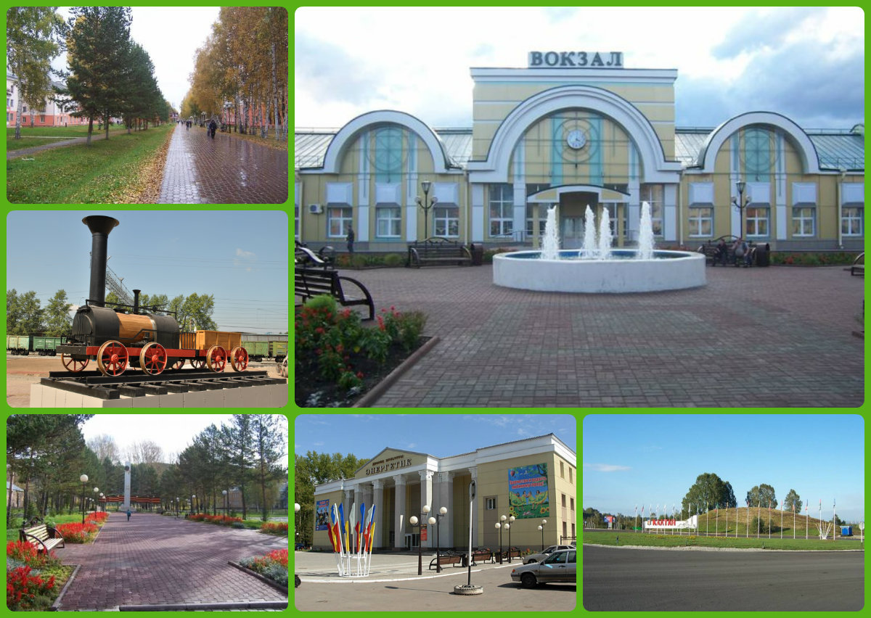

г. КАЛТАН

Сведения
о социально-экономическом развитии
Калтанского городского округа
За 9 месяцев 2016 года

I. Общая оценка социально-экономической ситуации

На крупных и средних предприятиях города по всем видам экономической деятельности отгружено товаров собственного производства за 9 месяцев 2016 года на сумму 6937,6 млн. руб. (101,1% к 9 месяцам 2015 года).
Основным видом экономической деятельности на крупных и средних предприятиях является добыча полезных ископаемых (62,4 % от общего объема отгруженных товаров). Объем отгрузки угля за 9 месяцев 2016 г. составил 4326,7 млн. руб.
Увеличился объем отгруженных товаров собственного производства обрабатывающих производств на 8% и составил за 9 месяцев 2016 года 592,3 млн. руб. Доля обрабатывающих производств в структуре промышленности за отчетный период составила 8,5 %.
Уменьшился объем отгруженных товаров собственного производства по виду деятельности «производство и распределение электроэнергии, газа и воды» на 21,5% и составил за 9 месяцев 2016 года 2018,6 млн. руб. Доля производства и распределения электроэнергии, газа и воды в структуре промышленности за отчетный период составила 29%.
На 1 октября 2016г. городской округ представлен 247 предприятиями и организациями производственной и непроизводственной сферы. Основные промышленные предприятия города: ОАО «Южно-Кузбасская ГРЭС», ООО «Калтанский Завод КВОиТ», ОАО ОУК «Южкузбассуголь» «филиал шахта Алардинская», ОАО «Южно-Кузбасская производственная компания», ООО «ПромкомбинатЪ».
Выпускаемая продукция: электро-, теплоэнергия, уголь, металлоконструкции, пиломатериал, сборные железобетонные конструкции и изделия.
Перевозка грузов и пассажиров осуществляется железнодорожным и автомобильным транспортом. Основное транспортное промышленное предприятие города - ООО «Южно-Кузбасское Промышленно-Транспортное Управление».
За 2016г. основные социально-экономические показатели следующие (предварительные итоги):
- общий оборот предприятий и организаций (без субъектов малого предпринимательства) составляет 8,2 млрд. рублей.
- объем отгруженной продукции, выполненных работ и услуг собственными силами (в действующих ценах) по виду деятельности: обрабатывающие производства (в действующих ценах) - 0,59 млрд. рублей.
- объем отгруженной продукции, выполненных работ и услуг собственными силами по виду деятельности: производство и распределение электроэнергии и теплоэнергии (в действующих ценах) – 2 млрд.руб.
- объем отгруженной продукции, выполненных работ и услуг собственными силами по виду деятельности: добыча полезных ископаемых (в действующих ценах) – 4,3 млрд.руб.
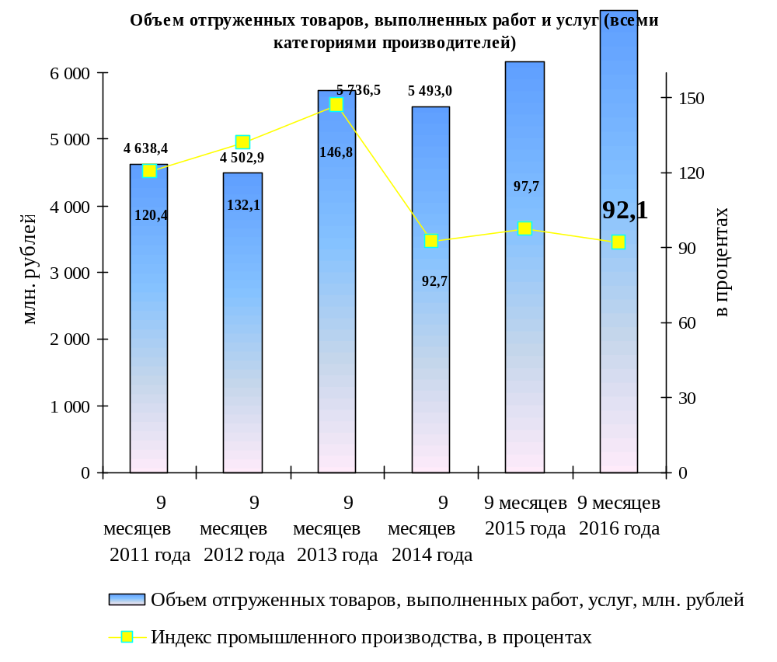
- работы, выполненныё по виду деятельности «строительство» – 305,3 млн.руб.,
- оборот розничной торговли – 1478млн.руб.;
- оборот общественного питания – 52,5 млн.руб.,
-объем реализации платных услуг населению – 167 млн.руб.
Численность официально зарегистрированных безработных на 1 октября 2016г. составляет 325 человек. Уровень безработицы по итогам полугодия равен 2 % (к трудоспособному населению).

Сохранение и развитие человеческого потенциала

Демографическая ситуация

Показатель | Ед. измерения | III квартал  2015 года | III квартал  2014 года
Численность постоянного населения (на начало года) | тыс. чел. | 30665 | 30895
Число родившихся, всего | человек | 267 | 220
Число родившихся на 1000 чел. | ед. | 8,7 | 6,4
Число умерших, всего | человек | 422 | 304
Число умерших на 1000 чел. | ед. | 13,7 | 8,6
Естественный прирост (убыль) населения | человек | (155) | (84)
Зарегистрировано браков | ед. | 136 | 100
Зарегистрировано разводов | ед. | 128 | 79
Отношение числа браков к числу разводов | ед. | 1,1 | 1,2

Структура промышленного производства (по крупным и средним организациям)

Наименование видов  деятельности | 9 месяцев 2016 года |  | 9 месяцев 2015 года
Наименование видов  деятельности | Объем отгруженных товаров собственного производства, выполненных работ и услуг, млн. руб. | Доля вида экономической деятельности в общем  объеме,  % | Объем отгруженных товаров собственного производства, выполненных работ и услуг, млн. руб. | Доля вида экономической деятельности в общем  объеме,  %
Добыча полезных ископаемых | 4326,7 | 62,3 | 3777 | 54
Обрабатывающие производства, в том числе: | 592,3 | 8,5 | 534,8 | 7,7
производство изделий из бетона | 108,5 |  | 203,2
Производство строительных металлических конструкций | 154,3 |  | 133,7
Производство паровых котлов | 329,5 |  | 197,8
Производство и распределение электроэнергии, газа и воды | 2018,6 | 29 | 2568 | 37
Всего по 3 разделам (по крупным и средним предприятиям) | 6937,6 |  | 6879,8

Добыча полезных ископаемых

Лидирующее положение (62,3 %) в структуре объема отгруженных товаров собственного производства, выполненных работ и услуг собственными силами, занимает «добыча полезных ископаемых». За 9 месяцев 2016 года индекс промышленного производства по виду экономической деятельности «добыча полезных ископаемых» составил 105% к уровню 9 месяцев 2015 года.
Производство важнейших видов продукции по данному виду экономической деятельности характеризуется следующими данными:

 | 9 месяцев 2016 года,  тыс. тонн | в % к 9 месяцам  2015 года
Уголь | 1977 | 105

II. Оборот крупных и средних предприятий за 2016г.

Объем отгруженных товаров собственного производства, выполненных работ, услуг, а также выручка от продажи приобретенных ранее на стороне товаров по крупным и средним предприятиям за 9 месяцев 2016 года составляет 6,9 млрд. рублей

III. Обрабатывающие производства

Объем продукции обрабатывающих производств (по кругу крупных и средних) города, за 2016 г. составляет в фактически действующих ценах 592 млн. рублей.
Основные предприятия этой отрасли в городском округе - ООО «Калтанский Завод КВОиТ», «ПромкомбинатЪ» (вид деятельности: производство прочих неметаллических минеральных продуктов), ООО «КЗМК».
Виды экономической деятельности | Объем отгруженных товаров собственного производства,  млн. рублей | Темп роста (снижения),  9 мес. 2016 года к  9 мес. 2015 года,  в %
Обрабатывающие производства | 592,3 | 108
Производство пищевых продуктов, включая напитки | 3,9 | 111,4
Целлюлозно-бумажное производство; издательская и полиграфическая деятельность | 0,5 | 123,5
Производство прочих неметаллических минеральных продуктов | 189,7 | 85,8
Металлургия и производство готовых металлических изделий | 398,2 | 117,1

IV. Производство и распределение электроэнергии, пара и горячей воды

Основным предприятием такого вида экономической деятельности, как производство и распределение электроэнергии, является ОАО «Южно-Кузбасская ГРЭС».
За 9 месяцев 2016 г. объем производства тепло-, электроэнергии в фактически действующих ценах составляет 2018 млн. рублей.
В натуральных показателях за 2016г. произведено:
- уголь –1977 тыс.тонн;
- электроэнергия –1,4 Гвт.;
- теплоэнергия (отпущенная) – 598,3 тыс.Гкал.
Темп роста объема отгруженных товаров собственного производства, выполненных работ и услуг собственными силами по виду экономической деятельности «производство и распределение электроэнергии, газа и воды» за 9 месяцев 2016 года составил 78,5 % к уровню соответствующего периода прошлого года (в фактических ценах). По данному виду экономической деятельности индекс промышленного производства по крупным и средним организациям составил 76,6 % к уровню 9 месяцев 2015 года.
За 9 месяцев 2016 года электростанцией города выработано 1342,1 ГВт. ч электроэнергии, что на 28,2 % ниже уровня 9 месяцев 2015 года.

V. Инвестиции и объем выполненных работ по виду деятельности «строительство»
За 9 месяцев 2016г. объем инвестиций в основной капитал по крупным и средним предприятиям составляет 317,4 млн. рублей. Наибольший удельный вес в структуре инвестиций в основной капитал занимают такие виды деятельности, как добыча полезных ископаемых и производство и распределение электроэнергии и теплоэнергии.

VI. Малый бизнес

Общее число малых предприятий в городе на 01.10.2016 года составляет 220 единиц.
Количество индивидуальных предпринимателей на 01.010.2016 г. составило 547 единиц.
Из них наибольший удельный вес составляют предприниматели, занятые в оптовой и розничной торговле, в бытовом обслуживании.

VII. Потребительский рынок

Объем розничного товарооборота в городе за 9 месяцев 2016г. составил 1478 млн. рублей.
Оборот общественного питания за 2016г. составляет 52,5 млн. рублей.

VIII. Уровень жизни населения

Среднемесячная заработная плата работников в целом по муниципальному образованию за 2016г. составляет 29790 рублей.
Социальная поддержка населения является одним из направлений программы антикризисных мер, реализуемых в Калтанском городском округе.

IX. Финансовые результаты деятельности предприятий города

Сальдированный финансовый результат на 01.07.2016 г. по кругу крупных и средних предприятий города составил 709,4 млн. рублей, сумма убытка 222,3 млн. рублей. По итогам 9 месяцев 2016г. удельный вес убыточных организаций составил 80 %.
Основные макроэкономические показатели развития Калтанского городского округа за 9 месяцев 2016 года
Показатели |  | Единицы  измерения | 6 месяцев  2016г.
1. | Среднемесячная заработная плата рабочих и служащих (по крупным и средним предприятиям) | руб. | 29790
2. | Реальная заработная плата  (к 9 месяцам 2015 года) | % | 101
3. | Оборот крупных и средних организаций (по всем видам экономической деятельности) | млрд. руб. | 8,2
4. | Объём отгруженных товаров собственного производства, выполненных работ и услуг  (по крупным и средним организациям) | млрд. руб. | 6,9
 | Добыча полезных ископаемых | млрд. руб. | 4,3
 | Обрабатывающие производства | млрд. руб. | 0,6
 | Производство и распределение электроэнергии, газа и воды | млрд. руб. | 2
5. | Индекс промышленного производства к аналогичному периоду прошлого года  (по крупным и средним организациям) | % | 92,1
 | Добыча полезных ископаемых | % | 105
 | Обрабатывающие производства | % | 115,5
 | Производство и распределение электроэнергии, газа и воды | % | 76,6
6. | Оборот розничной торговли по всем каналам реализации | млрд. руб. | 1,4
 | в сопоставимых ценах к 9 месяцам 2015 года | % | 91,5
7. | Объем платных услуг населению | млрд. руб. | 0,2
 | в сопоставимых ценах к 9 месяцам 2015 года | % | 99,6
8. | Инвестиции в основной капитал по крупным и средним предприятиям | млрд. руб. | 0,3
9. | Ввод в действие жилых домов за счет всех источников финансирования | тыс. кв. м | 2,9
10. | Сальдированный финансовый результат (по крупным и средним организациям) | млрд. руб. | 0,7
11. | Численность официально зарегистрированных безработных (на конец сентября) | человек | 325
11. | Уровень безработицы | % | 2
12. | Коэффициент напряженности (число безработных на 1 заявленную вакансию) | чел. | 2,4

Примечание. При составлении аналитической записки по итогам социально-экономического развития города Калтана за 2016г. использованы данные ТО ФС государственной статистики по Кемеровской области на 01.11.2016г. и посчитано ожидаемое исполнение.

Исп. Балабанова Т. П.
Тел.3-39-06

